NOME: OSCAR TORRES RODRIGUEZ DATA:28/05/2022
- Crear unha ligazón simbólica ao directorio Música dentro do directorio Documentos chamado EnlacedirM.
- Situarse en Documentos, empregando o enlace creado no exercicio anterior, crear o directorio Novo1 dentro de Música.

- Utilizando o enlace creado copiar os arquivos que empecen por ou do directorio /bin no directorio Música.

- Dentro de Música crea un arquivo datos1 de 5 liñas de texto co nome, apelidos, dirección, teléfono e data. Visualízao por pantalla.
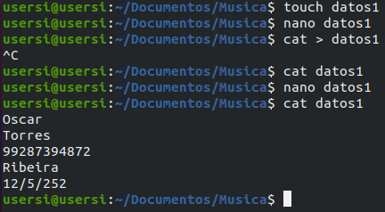

- Contabiliza o número de liñas, palabras e caracteres do arquivo datos1.
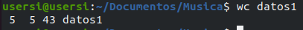

- Amosa as tres primeiras liñas do arquivo e logo as dúas derradeiras.
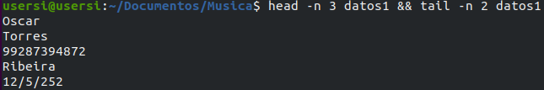

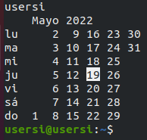
- Crea un alias chamado mes que borre a pantalla, amose o teu nome de usuario e a continuación amose o mes actual. Escribe a continuación o comando para borra la pantalla.

